Boletín 33 – 2014
14/10/14
Inicio > Artículos de Interés
Artículos de Interés

ICRP 2014: Resultados Generales
El Índice de Competitividad Regional del Perú 2014 (ICRP) de CENTRUM Católica se presenta en un contexto en el que se cuestiona en todos los frentes el proceso de regionalización. La descentralización es fundamental para el desarrollo del país y lamentablemente, acorde a los resultados del ICRP, su avance es lento y desigual, en el marco de un proceso de regionalización incompleto, que solo convirtió departamentos en regiones, fragmentando los recursos, las decisiones y generando un peligroso sentido de identidad regional que podría anular cualquier nuevo intento de regionalización.
El ICRP 2014 de CENTRUM Católica se presenta también en un contexto de incertidumbre a nivel país, con respecto a la posibilidad de perder lo avanzado en materia de competititividad. Los resultados a nivel país, de acuerdo al Ranking de Competitividad Mundial del IMD 2014, revelan un descenso del Perú permanente desde la primera medición del ranking el año 2008, en el que hizo su ingreso en la expectante posición 35. En tanto que en el último año cayó del puesto 43 al 50 en el ranking general.
El ICRP 2014 de CENTRUM Católica, ha logrado separar, para la presente edición, la performance competitiva de las regiones Lima Metropolitana (Provincia de Lima) y Lima Provincias, totalizando 26 regiones analizadas. Adicionalmente, se actualizó información de algunas variables para los índices previos acorde a lo reportado por las fuentes oficiales que alimentan el ICRP.
Resultado General
El resultado general es la vista más agregada que nos ofrece esta importante herramienta. En un segundo nivel, el ICRP nos presenta una subdivisión en cinco pilares: (a) Economía, (b) Empresas, (c) Gobierno, (d) Infraestructura y (e) Personas. Cada uno de ellos nos muestra una perspectiva diferente, pero complementaria bajo un enfoque sistémico, de la competitividad de las regiones.
Finalmente, el tercer nivel lo constituyen los cinco factores que componen cada uno de los pilares, los cuales están conformados por las 90 variables que componen el ICRP. La Figura 1 muestra los resultados del ranking regional de competitividad correspondiente al año 2014, los cuales están divididos en deciles, en cinco grupos que muestran diferencias significativas entre ellos: Grupo A: Lima Metropolitana; Grupo B: Callao, Arequipa, Tacna, Moquegua e Ica; Grupo C: La Libertad, Lambayeque y Lima Provincias; Cusco, Piura, Madre de Dios, Tumbes, Ancash, Puno, Junín y Loreto; Grupo D: San Martin, Pasco, Ucayali, Huánuco, Apurímac, Ayacucho, Cajamarca y Amazonas, y; Grupo E: Huancavelica.
Figura 1. Mapa de resultados generales con grupos clasificados por deciles.
El resultado general del ICRP 2014 ubica a Lima Metropolitana, como la región más competitiva del Perú, con 69.97 puntos y con una diferencia significativa con respecto al segundo lugar que la ubica sola en el primer grupo. Es seguida de la región Callao (47.79), Arequipa (44.42), Tacna (44.42) y Moquegua (43.57).
Si bien la posición ordinal nos ayuda a generar un ranking en cuanto a competitividad, lo relevante en el índice es la brecha entre regiones. Es así que la metodología del ICRP permite analizar las grandes brechas que existen entre regiones. Así, por ejemplo, a pesar de encontrarse completamente interconectados, Lima Metropolitana es 1.46 veces más competitiva que la región Callao. Las regiones que se encuentran en similar nivel entre ellas son Arequipa, Moquegua y Tacna, como se aprecia en la Figura 1. Las cuales sumadas a Lima Metropolitana, Callao, Ica, La Libertad, Lambayeque y Lima Provincias conforman las nueve regiones con mayor índice de competitividad y se caracterizan por ser costeras. Estas nueve primeras posiciones, se han mantenido a lo largo de cada una de las entregas del índice de competitividad regional, lo cual se observa en la Tabla 1.
Tabla 1
Resultados generales comparados 2008, 2010, 2011 y 2014
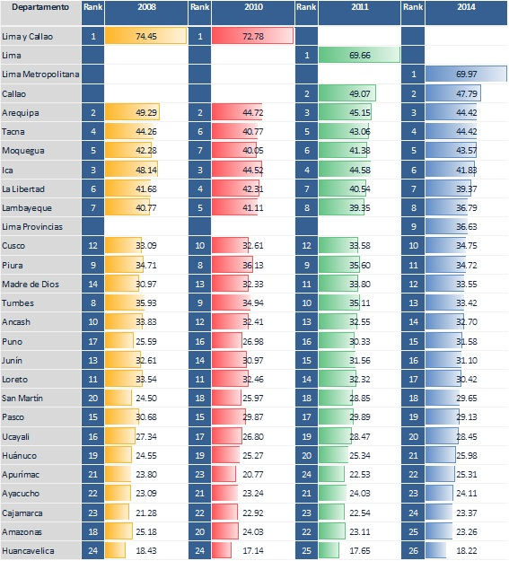
Según el resultado del ICRP 2014, las posiciones competitivas relativas no se han modificado drásticamente, sin embargo, cabe resaltar regiones como Moquegua que ingresa dentro del grupo de las cinco regiones con mejores resultados. Ello, a partir de las mejoras en cuanto a las perspectivas sobre las habilidades gerenciales, además de un avance relativo en cuanto a la red vial asfaltada en dicha región. En las posiciones intermedias resalta el avance de Cusco de tres posiciones de forma relativa al ingreso de Lima Provincias; en el mismo sentido, Apurímac se aleja del final de la tabla al avanzar hasta el puesto 22 entre las 26 regiones evaluadas. Dichos ascensos se deben principalmente a mejoras en los factores de Crecimiento y Empleo.
Contrariamente, como muestra la Figura 2, las regiones Loreto y Tumbes presentaron retrocesos de hasta dos posiciones de forma relativa al ingreso de Lima Provincias, que son explicados por un bajo performance en los pilares de Infraestructura y Personas, en el primer caso; y de Empresas y Gobierno, en el segundo. En este mismo sentido, la región Ica descendió dos posiciones, debido a menores niveles de crecimiento económico.
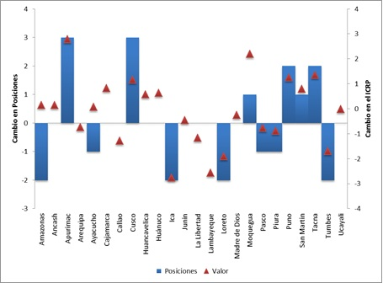
Figura 2. Posiciones ganadas / perdidas y variación en los puntajes, para el resultado general
La continua pugna entre crecimiento y desarrollo en el Perú también se revela en el ICRP a través de las brechas entre regiones. Así, a pesar de haber transcurrido tres años, el coeficiente de variación (medida de dispersión de la competitividad entre las regiones) sólo se ha reducido desde 31.1%, a 29.7%, lo cual es una muestra de que el proceso de descentralización está avanzando con mucha lentitud sin marcar una diferencia significativa en la reducción de la desigualdad entre las regiones.

Ahora que se habla de las mejoras de nuestro país en Competitividad, convendría revisar este informe de Centrum sobre ese aspecto en nuestras regiones. Y es que estas y las municipalidades pueden generar más trabas que el gobierno central. Fuente: Centrum Católica.

